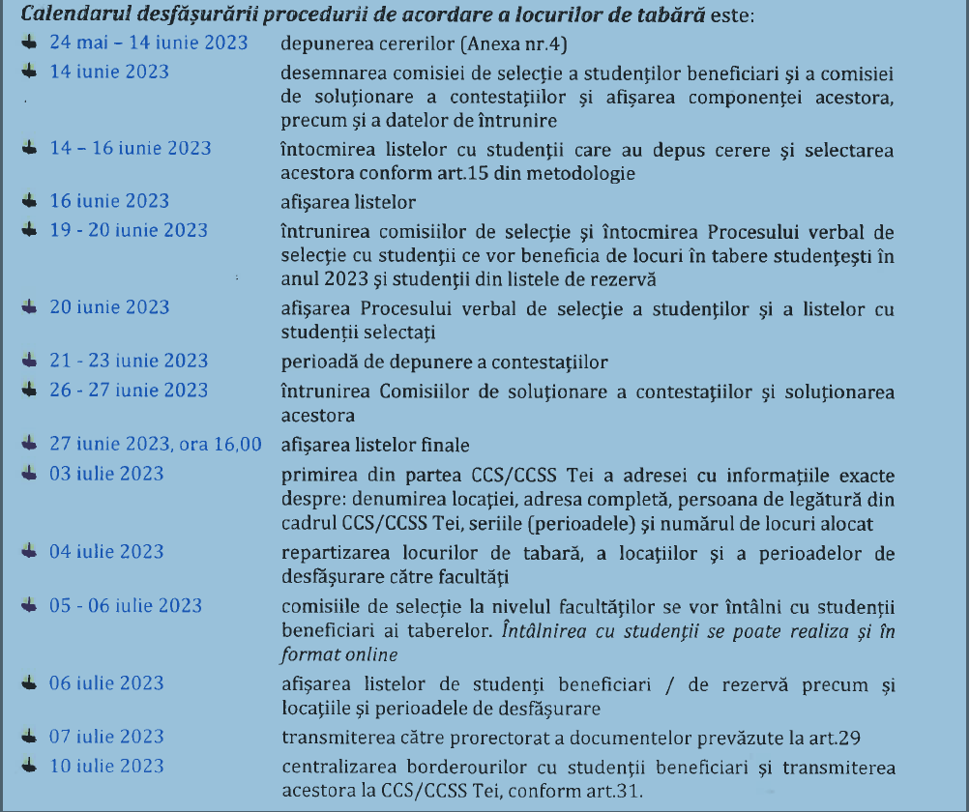

Repartizarea locurilor în taberele studențești pe perioada vacanței de vară pentru studenții înscriși la forma de învățământ cu frecvență:

Facultatea de Îmbunătățiri Funciare și Ingineria Mediului

Număr de locuri repartizate:

|  |  |  |  |
| --- | --- | --- | --- |
| Total | Cazuri sociale | Rezultate la învățătură | Activități în cadru organizat *) |
| 7 | 1 | 5 | 1 |

*) Asociația studenților

Cererile se depun la secretariatul facultății sau se trimit prin e-mail la [fifim@fifim.ro](mailto:fifim@fifim.ro).

Cereri pentru a fi completate se pot lua de la secretariatul facultății.